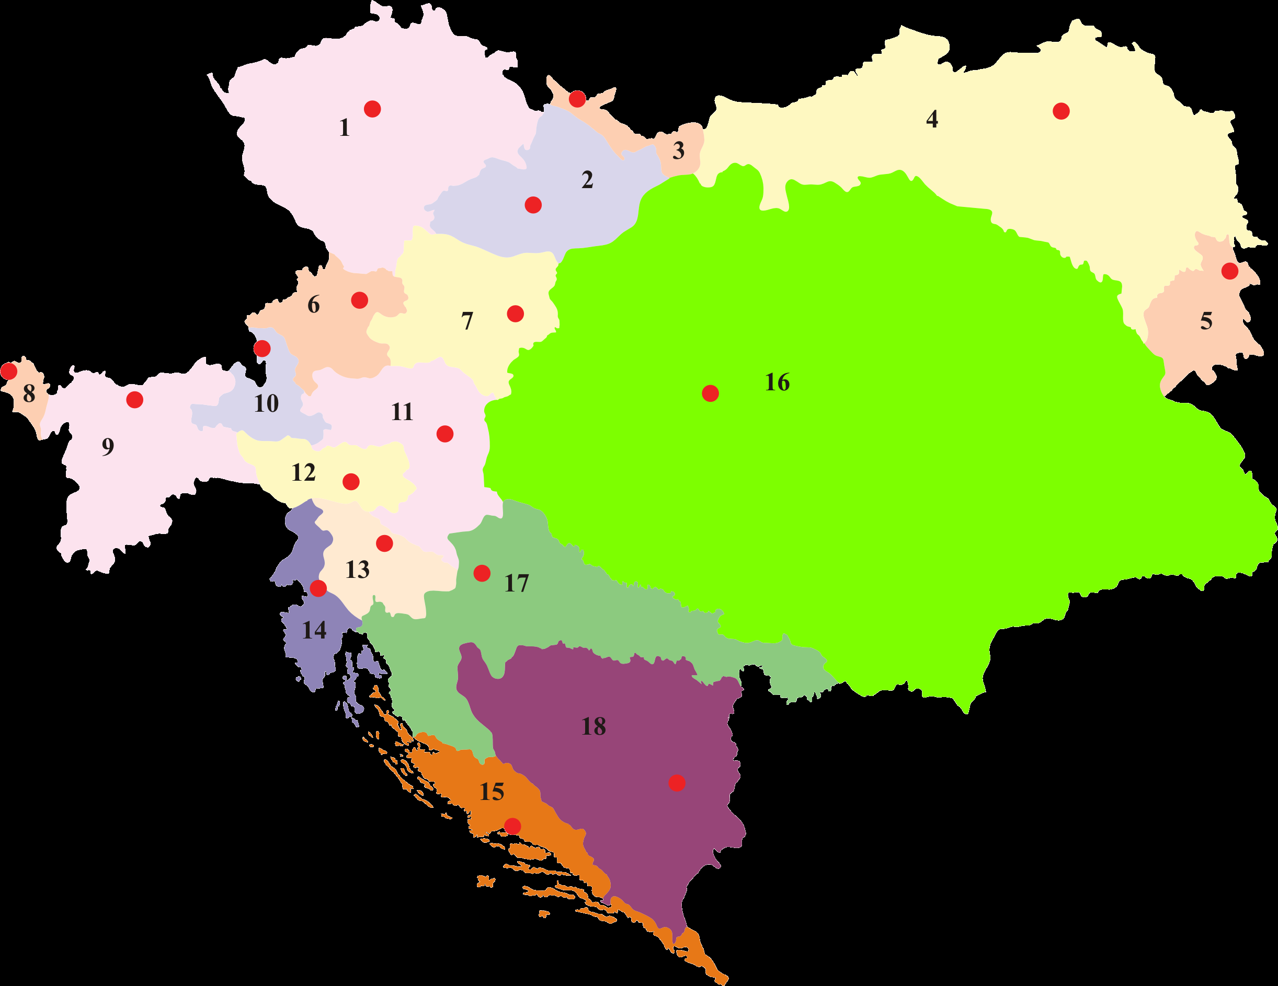

Ergänzen Sie die Namen der Kronländer, ihrer Haupstädte und vergleichen Sie mit Ihrer Tabelle der Antil der jüdischen Bevölkerung. Wo lagen Brody, Kolomea und Tarnopol?

